**Caso OL 501 - Consolidación de la empresa Operadora de agua de Cd. Juárez**

“Operadora de agua de Cd”. Juárez, es el organismo operador en Cd. Juárez de agua a nivel municipal en todas las actividades que de una manera u otra participen en la planeación, estudios, proyectos y operación de sistemas o instalaciones de agua potable, para beneficio de **372 mil 189 usuarios** (domésticos, públicos, industriales y comerciales), que equivalen a **1 millón 191 mil 921 personas.**

**Misión**

“Coordinar el desarrollo de la operación del sector de agua potable en Cd. Juárez, garantizando la prestación de los servicios con calidad, en beneficio de la población de Cd. Juárez, en un entorno de participación y respeto del marco normativo”

**Visión**

En Operadora de agua de Cd. Juárez, trabajamos para “Ser líderes en la operación del agua potable, con métodos e infraestructura de trabajo eficientes y eficaces, con personal calificado y tecnologías modernas.”

**Valores**

* Respeto
* Responsabilidad
* Honradez
* Confianza

**Política de calidad**

El compromiso de Operadora de agua de Cd. Juárez es la prestación de los servicios a los usuarios conforme a la regulación aplicable mediante la mejora continua de los procesos establecidos en un Sistema de Gestión de Calidad.

**Operación**

Las fuentes de abastecimiento aprovechadas para los habitantes de la zona metropolitana de Cd. Juárez, son el acuífero del Valle y pozos subterráneos.

El **75.8%** de la población, recibe agua gracias al sistema de abasto subterráneo por **180 pozos**que producen **2,917.5 litros** de agua por segundo. El **24.2%** restante, a través del acuífero del Valle, con un caudal de **929 litros** de agua por segundo, una parte se potabiliza en las plantas de tratamiento, lo que equivale proporcionar **278.8 litros de agua por habitante, por día,** con el tratamiento necesario y calidad apta para el consumo humano conforme a la **NOM-127-SSA1-1994.**

El acuífero del Valle se encuentra sobreexplotado a una proporción de **4 a 1,** ya que de los 150 millones de metros cúbicos de agua que se extraen anualmente para su agrícola, industrial y público, solamente se recargan 35 millones de metros cúbicos. Además, el nivel del agua del acuífero profundo desciende de entre **3 a 4 metros al año,** mientras que las perforaciones de nuevos pozos se construyen a una profundidad de **300 metros,** con altos costos de inversión, mantenimiento y operación, principalmente de energía eléctrica.

**Actitud de Servicio**

Atendemos a la sociedad con una disposición permanente en el conocimiento de las necesidades de los habitantes de Cd. Juárez para juntos encontrar soluciones y lograr satisfacción.

**Calidad Sustentada en Honestidad y Transparencia**

Establecemos estándares de desempeño de excelencia, sustentados en la mejora continua, armonizando las palabras con los hechos, y facilitando el acceso de las personas a la operación del servicio de agua potable.

**Lealtad Institucional**

Somos fieles al compromiso de defender nuestras creencias institucionales, correspondiendo a una obligación que tenemos con la sociedad, conforme a nuestra misión, visión, valores y objetivos estratégicos.

**Formación de Capacidades y Competencias**

Fortalecemos nuestras habilidades técnicas y humanas para asumir con eficiencia las labores que nos son propias y mejorar nuestro conocimiento organizacional.

**Trabajo en Equipo Orientado a Resultados**

Resolvemos nuestros problemas sistemáticamente, y ejecutamos encauzando la solución a la óptima aplicación de nuestros recursos para el beneficio de los habitantes de Cd. Juárez y mejorar el desempeño de Operadora de aguas de Cd. Juárez.

**Nuestros principales servicios:**

1. Baja definitiva del contrato
2. Baja temporal del contrato
3. Cambio de nombre del titular del contrato doméstico
4. Cambio de nombre del titular del contrato comercial
5. Carta de no adeudo
6. Contratación de nuevas tomas domésticas de interés social
7. Contratación de nuevas tomas domésticas en colonias irregulares
8. Contratación de terrenos y tomas domésticas de más de 10 años
9. Contratación para individualización en condominio
10. Regularización de usuarios morosos
11. Regularización del tipo de uso del servicio diferente al contratado
12. Solicitud para trámite de factibilidad de servicios fraccionamiento
13. Solicitud para trámite de factibilidad de servicios individual
14. Contratación de nuevas tomas domésticas de condominios
15. Pagos Adelantados
16. Información para Alta y Refrendo de Proveedores
17. Programa de jubilados y pensionados

**Noticias**

1. Repara Operadora de agua de Cd Juárez fuga de red en Av. Central.

Con ayuda de retroexcavadora se realizó la reparación en beneficio de 500 habitantes.  Derivado del constante paso del tráfico pesado, personal del organismo operador detectó y realizó la reparación de una fuga en la red de agua potable ubicada en Avenida Central y la lateral de la glorieta.

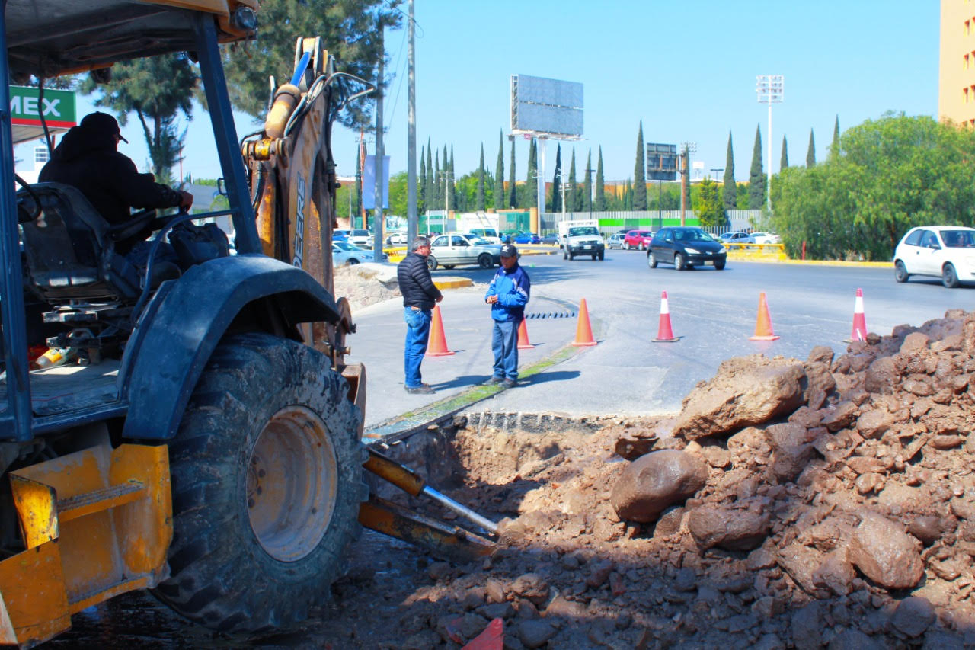

1. Operadora de agua de Cd. Juárez cambia red de agua potable en el Centro.

Se sustituyeron 50 metros lineales, además se realizó la reposición de tomas de agua.  Debido a la antigüedad de más de 90 años en la red, personal de Operadora de agua de Cd. Juárez concluyó la obra para sustitución debido a un colapso en calle.

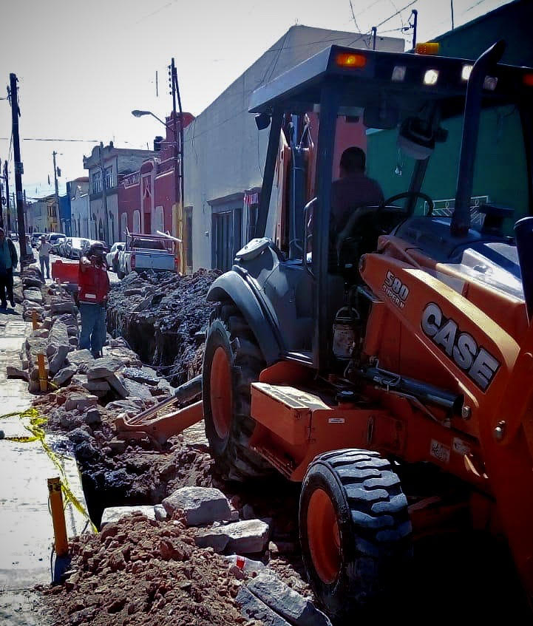

**Resultados de operación**

